Zabawa z piosenką

Moje rączki – Maria Tomaszewska
https://youtu.be/fWxJ-qQ71Y0

Moje rączki gdzieś zniknęły, chowamy ręce za siebie
czy ktoś zauważył je?
Właśnie się znalazły rączki, machamy
bardzo z tego cieszę się,
hej! podskok

Moje uszy gdzieś zniknęły, chowamy uszy
czy ktoś zauważył je?
Właśnie się znalazły uszy, pokazujemy na uszy
bardzo z tego cieszę się,
hej! podskok

Moje oczy gdzieś niknęły zakrywamy oczy
czy ktoś zauważył je?
Właśnie się znalazły oczy, pokazujemy oczy
bardzo z tego cieszę się,
hej! podskok

Moje nogi gdzieś zniknęły, chowamy nogi
czy ktoś zauważył je?
Właśnie się znalazły nogi, pokazujemy nogi, tupiemy
bardzo z tego cieszę się,
hej! podskok

Co widzisz na obrazku

W czym siedzi dziewczynka z torebką? Kto siedzi za nią? Na czym gra chłopiec? A kto siedzi za chłopcem? Jakiego koloru jest miś? Czym bawią się dzieci na dywanie? Co zbudował chłopiec? Itp.

Zadajemy pytania dziecku. Prosimy, aby powtarzało za nami całe zdanie odpowiedzi.

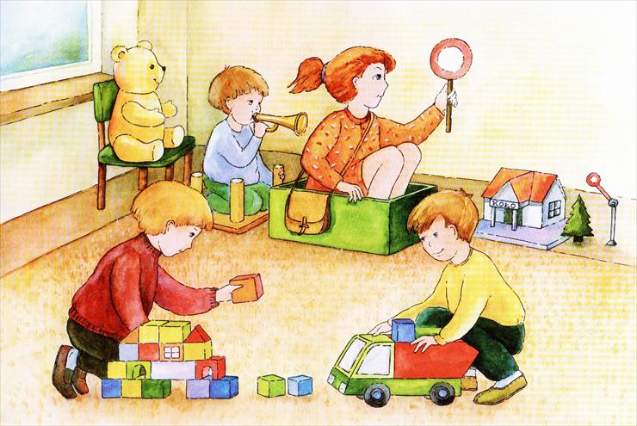

W każdym obrazku brakuje jednego elementu. Którego? Co znajduje się na obrazkach?

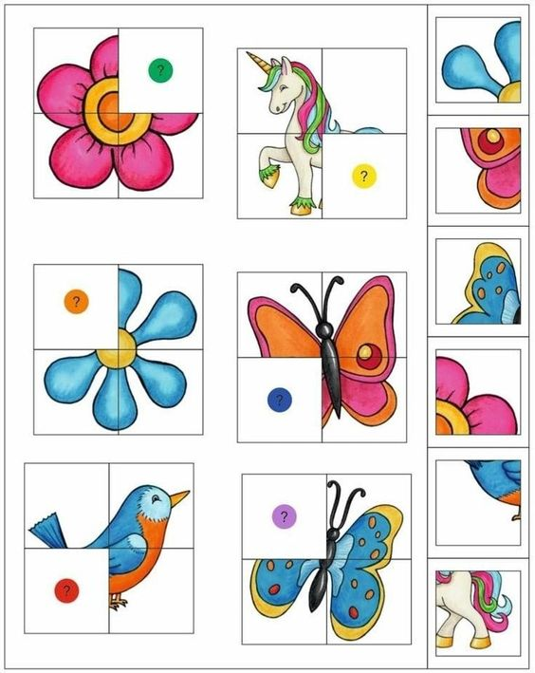
Który obrazek nie psuje do pozostałych?

